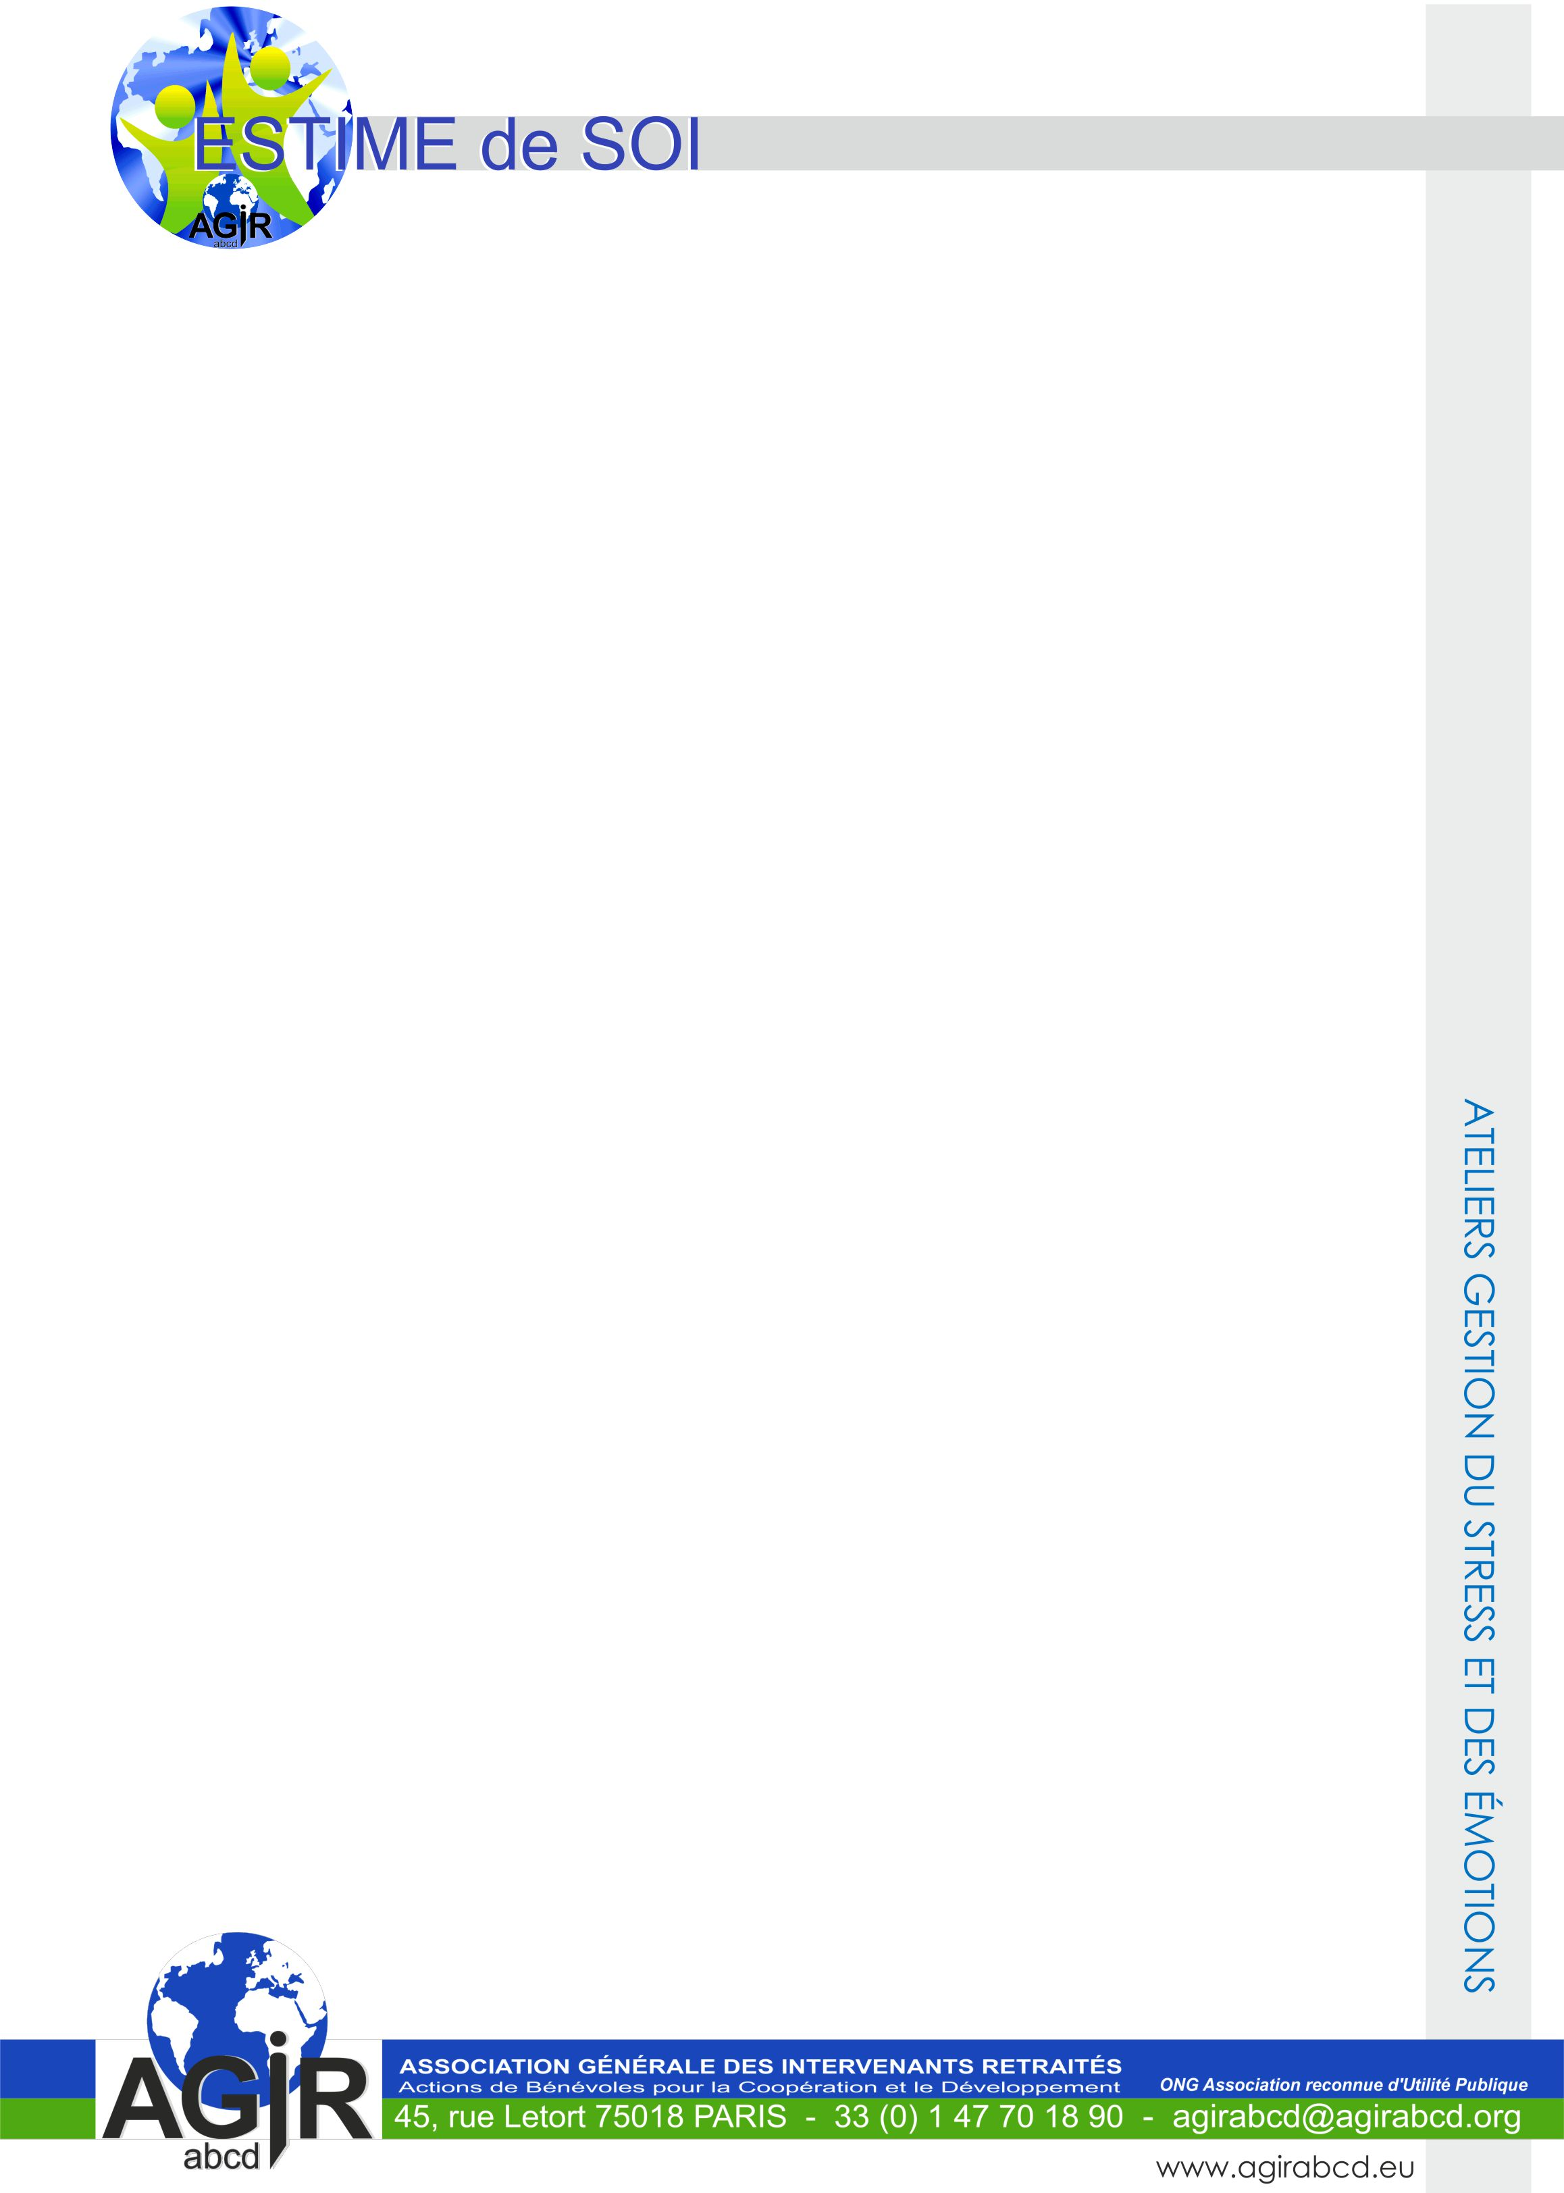
Cet atelier vous a-t-il surpris (e) ?
Utilisez le dos de cette feuille pour écrire toutes les remarques ou suggestions que vous souhaitez formuler.
Vous pouvez aussi noter votre nom et ainsi assumer votre point de vue, ce qui est une preuve de confiance en soi !
Vous pouvez remplir ce formulaire de manière anonyme.

Oui
Non
Entre les deux

Cet atelier vous a-t-il plu ?
Oui
Non
Entre les deux

Vous êtes-vous senti (e) en confiance avec les animateurs ?
Oui
Non
Entre les deux

Les informations sur l’inhibition de l’action et ses inconvénients vous ont-elles paru intéressantes ?
Oui
Non
Entre les deux
Oui
Non
Entre les deux

Les informations sur le stress, ses symptômes et leur impact sur votre vie quotidienne, vous ont-elles paru intéressantes ?
Oui
Non
Entre les deux
Oui
Non
Entre les deux

Les informations sur les émotions et leur rôle dans l’apparition du stress vous ont-elles paru intéressantes ?
Oui
Non
Entre les deux
Oui
Non
Entre les deux

Les informations sur la gestion de l’espace vital et des verrous dans la vie de tous les jours, vous ont-elles intéressé (e) ?
Oui
Non
Entre les deux
Oui
Non
Entre les deux

Avez-vous apprécié les informations sur le double langage (ce que je dis oralement est contredit par mon attitude) et les non-dits ?
Oui
Non
Entre les deux

Avez-vous trouvé intéressante la technique de l’anticipation positive ?
Oui
Non
Entre les deux

Avez-vous trouvé intéressante la technique de l’ancrage pour gagner en confiance en soi ?
Oui
Non
Entre les deux

Nom/Prénom_______________________________Date____________________
Le document « Quelques conseils pour améliorer son estime de soi » vous paraît-il utile ?
FORMULAIRE D’ÉVALUATION
Oui
Non
Entre les deux

Avez-vous apprécié l’exercice de relaxation proposé au cours de cet atelier ?
Oui
Non
Entre les deux
Aviez-vous déjà eu l’occasion de mesurer l’impact de votre respiration sur la qualité de vos performances ?

Cette journée vous a-t-elle donné envie de vous entrainer à mieux gérer votre respiration pour réussir dans ce que vous entreprenez ?

Cet atelier vous a-t-il permis de découvrir des aspects que vous ne connaissiez pas de votre personnalité ?

Cet atelier vous a-t-il fait découvrir des aptitudes personnelles que vous ne soupçonniez pas ?

Avez-vous trouvé émotionnellement difficile de participer à cet atelier ?
Oui
Non
Entre les deux

Cet atelier vous a-t-il permis de voir plus clair dans votre situation actuelle ?
Oui
Non
Entre les deux

La durée de cet atelier vous a-t-elle paru :
Trop courte
Trop longue
Suffisante

Recommanderiez-vous à d'autres demandeurs d'emploi de suivre cet atelier ?
Oui
Non

